**В праздничные дни не забывайте о правилах пожарной безопасности**

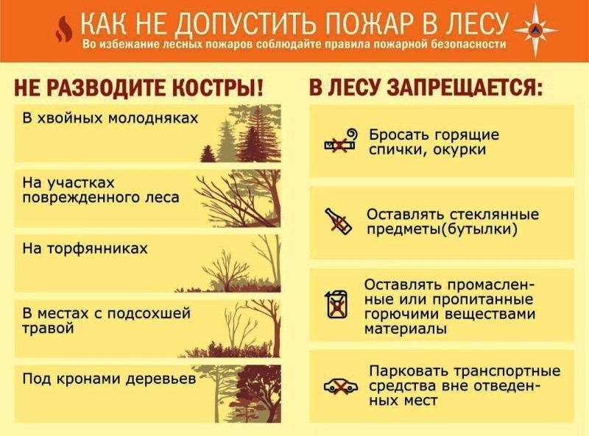

Майские праздники - это пора, когда все люди стремятся выехать на природу, на дачу или в лес подышать свежим воздухом и набраться энергии. Кто-то отправляется на дачу, кто-то в лес пожарить шашлыки, а кто-то едет на рыбалку. Но куда бы не отправился человек, всегда нужно соблюдать элементарные правила безопасности, чтобы отдых не закончился плачевно.

Отдел надзорной деятельности и профилактической работы по г. Железногорску и Железногорскому району напоминает жителям и гостям города и района правила безопасности, которые обязательно нужно соблюдать в пожароопасный период во время отдыха на природе:

В лесу недопустимо:

- бросать горящие спичи, окурки;

-разводить костер в ветреную погоду и оставлять его без присмотра;

-пользоваться открытым огнем;

- разводить костер в густых зарослях и хвойном молодняке, на торфяниках, лесосеках, под кронами деревьев, рядом со складами древесины, торфа, в местах с сухой травой;

- заправлять горючим бак автомашины при работающем двигателе, использовать неисправные машины, курить или пользоваться открытым огнем вблизи машин, заправляемых горючим;

- оставлять бутылки или осколки стекла, которые в солнечную погоду могут сфокусировать солнечный луч и воспламенить сухую растительность;

- выжигать сухую траву на лесных полянах, в садах, под деревьями.

При соблюдении этих простых правил вы обезопасите себя и своих близких, а отдых на природе пройдет без происшествий и принесет только положительные эмоции.

В случае происшествия звоните по телефону «101» или «112».